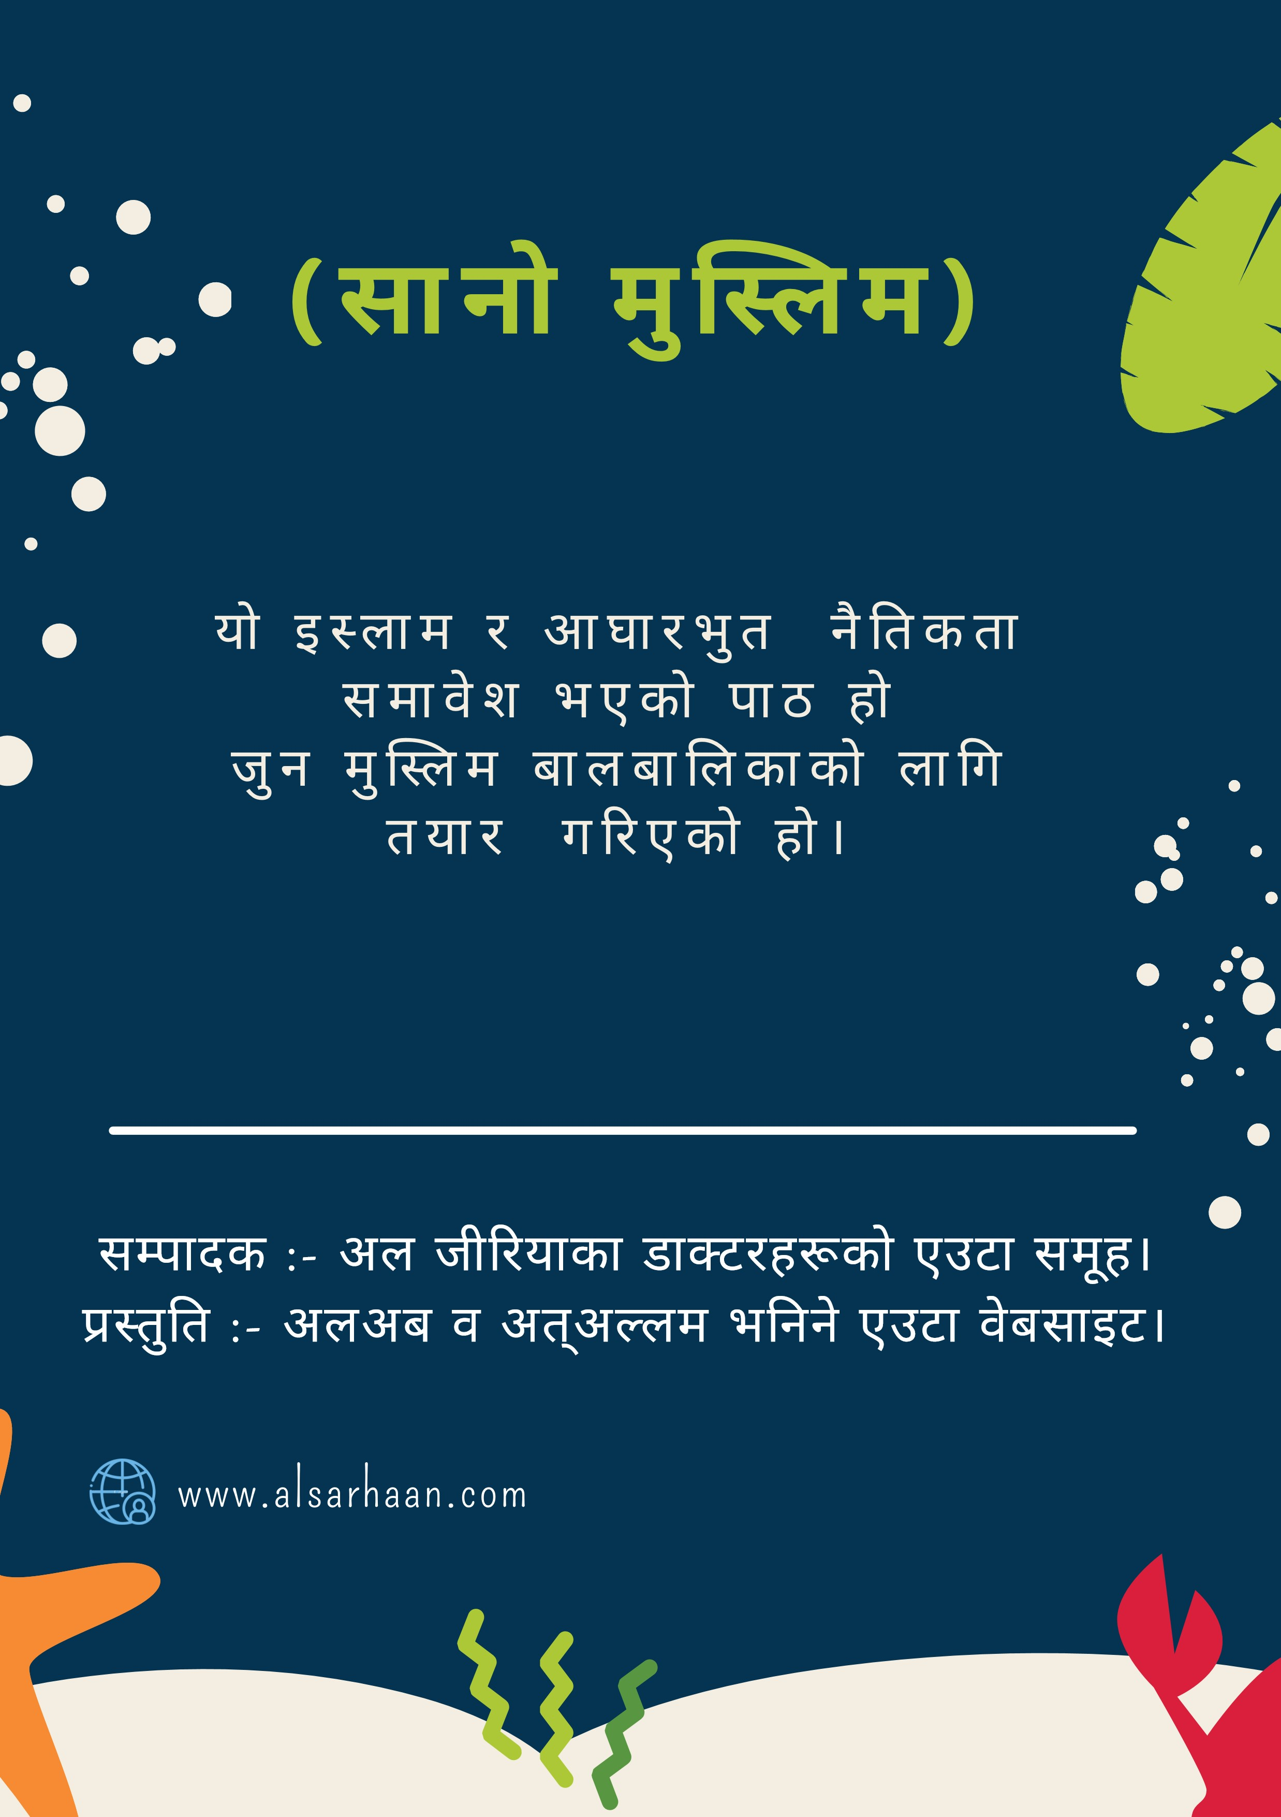





{प हलो अ याय} मेरो ईमान (व ास)
म मु लम हो,
मेरो पालनकता अ लाह हो,
र मुह मद (स ल ला अलै ह

वस लम) मेरो नबी (ईश त) हो र इ लाम मेरो धम हो।
म अ लाह सवश मान लाई माया गछु; कन क उहाँ स ूण ा डको पालनकता हो,
अ य त दयालु र अ त कृ पालु हो,
यायको (तफलको) दनका वामी हो,
र यस कारण प न कनभने उहाँले मलाई सृ गनु भएको छ,
मलाई जी वका दान गनु भएको छ, मलाई मु लम बनाएको छ। अ लाह सवश मानले भ छ;
"शु गदछु अ लाहको नामबाट जो अ य त दयालु र अ त कपालु छ। (१) सम त शंसा अ लाहका ला ग न,जो स ूण ा डको पालनकता हो।(२)
३) अ य त दयालु र अ त कृ पालु हो।)
४) यायको (तफलको) दनका वामी हो।)
५) हामी त ै उपासना गदछ र तमीसंग मा म त चाह छ ।)
६) हामीलाई सोझो (स ा) बाटो देखाउ।) उ नह को बाटो जसलाई तमीले पुर कृ त गय , (७) त नह को
(होइन जसमा थ त ो ोध भयो,र न पथ-ह को (बाटो)"। (८ {सुरतुल-फ तहा}

म मेरो नबी (ईश त) मुह मद (स ल ला अलै ह वस लम ) लाई माया गछु।
कनभने अ लाहले उहाँलाई हा ो ला ग संसारमा पठाउनुभयो, जसले हामीलाई अ लाहबारे ान
दयो,हामीलाई कु रान सकायो,र म उहाँलाई माया
गछु, कनक उहाँ कोमल मुटु,दया, रा ो वभाव, र गुण तरीय बा नवाला थए।
अ लाह सवश मानले उहाँका लागी भ ुभएको छ;
"न:स देह तपा उ आचरणवाला नु छ"।

{ सुरह कलम : ४ } र अ लाहले आक ठाउँमा भ ुभएको छ " "र ईमानवालाह लाई नकै माया गन दयालु छन्"।
{ सुरह तौबा : १२४ } :
र अ लाहको भनाई छ;
"न: स देह हमीले तमीलाई 'हौजे कौसर'
(अनकुाह) दान गरेका छ ।(१) अत: आ ना पालनकताको ला ग नमाज पढ्ने गर र उसको न त कु बानी गर।(२) :न:श देह त ो श ु नै
लावा रस नाम-नशान बगेरको ने छ।" (३)
{अल कौसर}

र मा आ नो धम ई लामलाई माया गछु;
कनक यही नै स य धम हो जसलाई आ लाहले
हा मह का ला ग मनपराएको छ, जसलाई लएर
हा ो नबी संसारमा आउनुभएका थए,जसले यस


धमलाई था म छ यो वगमा जानेछ,जसले छोड्छ, यो नकमा जानेछ।

अ लाह सवश मानले भ ु भएको छ;
"(१) समय (युग) को कसम। (२) वा तवमा मा नसह पूरै घाटामा छन्।(३) ती मा नसह बाहेक, जसले ईमान याए र
असल कम ग ररहे र (जसले) आपसमा स य कु राको आ ह र एक अकालाई धैयको ताके दा ग ररहे।"
{सुरह अल असर}

इ लामका पाँचवटा त ह छन्;
(१) अ लाह बाहेक कोही यो य पू य छैन र मुह मद (स ल ला अलै ह वस लम) अ लाहका रसूल नु छ भ े गवाही दनु।
(२) नमाज (उपासना) पढ्ने।
(३) जकात (दान) दने।
(४) रमजानको म हनामा उपवास ब ने।
(५) अ लाहका घर काबाको तथया ा गन

ईमानका छवटा त ह छन्;




(१) अ लाह मा थ व ास।
अ लाह

र

उहाँका

रसूललाई

मन

पन

सबै

कु रा
मलाई

मन

पछ
,
अ लाह

र

उहाँका

रसूलले

घृणा

गन

सबै
कु रालाई

म

घृणा

गछु
।
(२) फ रशताह (वग त
ह ) मा थ व ास।

(३) आका शय पु तकह मा थ व ास।
(४) स देशवाहकह मा थ व ास।
(५) अ तम दन (महा लय) को दन मा थ व ास।
(६) र रा ो नरा ो भा य मा थ व ास।



{
दो ो

अ याय
}
मेरो

नमाज

(
उपासना
)
सबै

भ दा

ठुलो

उपासना

नमाज

हो
।
अ लाह

सवश
मानले
हामीलाई

आ नो

उपासनाको
ला ग

सृ

गरेको

छ
,
यसैले
हामी

उ

बाहेक

अ

कसैको
उपासना

गदना
,
र

उ

बाहेक
अ

कसैलाई

पुकादना
।
नमाज पाँच पटकको हो

फजर (बहान) : यसलाई म ई रकत पढ्छु,
जोहर (दउँसो) : यसलाई म चार रकत पढ्छु, असर (बेलुका) : यसलाई म चार रकत पढ्छु,




मग रब (साँझा) : यसलाई म तीन रकत पढ्छु, एशा (रा त) : यसलाई म चार रकत पढ्छु।
म समयमै नमाज पढ्छु,र एकदमै न तासंग पढ्छु।
म नमाज पढ्नु भ दा प हला वजू गछु,म क ह यै वजू बना नमाज पढ् दन।

{ते ो अ याय}

मेरो आचरण, च र (बानी यहोरा)
अ लाहले रा ो आचरणलाई मनपराउनु
छ,र नरा ो आचरणलाई (बा न यहोरा) मनपराउदैन, र नबी (स ) हा ो बानी यहोरा सुधार गन को ला ग आउनुभएका थए।

यसैले मलाई रा ो बानी बसा नु पछ, ज तो क स य बो नु पछ, वफादार नुपछ, ईमा दार नपुछ, साहसी नुपछ,उदार नुपछ,स य कु राकानी गनुपछ,श क को स मान गनुपछ, आफु भ दा ठूला उमेर लाई स मान गनुपछ। खराब बानी ज तो क झुटो,व ासघात, कमजोरी, कं जूसपन, नरा ो कु राकानी, अनादर,यी सबै बाट टाढा रहनु पछ।

नबी (स ) ले भ ु भएको छ;
"न:स देह तपा ह म ये मलाई सबैभ दा य र यायको दनमा मसँग ब ने सबैभ दा न जकको तपा को च र मा सबैभ दा रा ो हो।"
(तरमज)

समा त
ान काश हो, अ ानता भनेको अ कार हो, यसैले म ान ा त गनकोला ग कडा मेहनत र यास गदछु, ता क मेरो पालनकता मसँग खुसी न् र मलाई वगमा वेश ग न्। व दना र ब ती (आ) मु लमह को ला ग क ला ज तै हो।


यसैले म बहान र साँझ जाप, व दना, र ब ती गछु, जसमा आयत अल कु रसी, सुरह अखलास, र मुअ वजतैन पढ्छु। ब ती (आ) सफलताको कु ी हो, यसैले म अ लाहसंग सध ब ती गछु,ज तै णाम (सजदह) को हालतमा,अजान प छ,र रा तमा।
हे अ लाह मलाई सधा माग देखाऊ। हे अ लाह मलाई रता देऊ। हे अ लाह मलाई ानी बनाऊ।
हे मेरो पालनकता मलाई र मेरो आमा
बाबलुाई मा ग रदेऊ,र तनीह मा थ दया गनु।

हे अ लाह मलाई संसारमा भलाइ देऊ,र लोकमा प न भलाइ देऊ, र नकको आगोबाट बचाऊ,आमीन।

समा त

